- Gambar Ruang Cubicle

Kebutuhan Ducting :
P = A1 + A2 + A3 + A4 +A5 (jam)+ B
P = 200 + 190 + 460 + 190 + 300 + 200
P = 1.540 cm
460 CM
380 CM
HUB
PLOTTER
1
3
2
4
JAM
A3 (460)
A1 (200)
B (200)
A2 (190)
A4 (190)

Keterangan :
- Console 1,2,3,4 dan Plotter masing-masing terdiri dari 1 kabel listrik dan 2 kabel jaringan (1 Jaringan Sistem dan 1 Jaringan Voip).
- Console Jam terdiri dari 1 kabel listrik dan 1 kabel jaringan (1 Jaringan Sistem).
- Console Hub (Rak server kecil) terdiri dari 2 Cisco, 1 UPS, 1 PDU. Dengan rincian sebagai berikut :
- 1 Cisco untuk Jaringan Sistem, port yang terpakai 7 port (6 port terhubung ke console yang lain, 1 port terhubung ke dinding yang nantinya terhubung ke server sistem).
- 1 Cisco untuk Jaringan Voip, port yang terpakai 6 port (5 port terhubung ke console yang lain, 1 port terhubung ke dinding yang nantinya terhubung ke server voip).

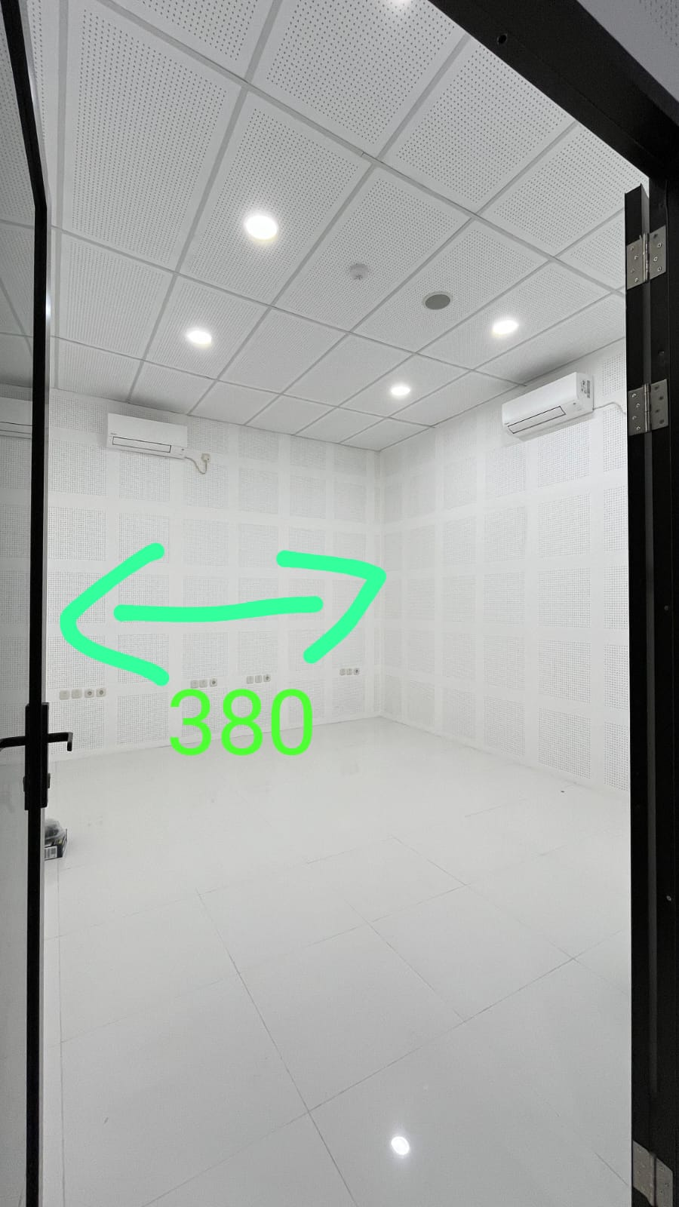
- Gambar Ruang Instruktur

245 CM
A2 (200)
Server
A1 (500)
1
Kebutuhan Ducting :
P = A1 + A2 +A3 (jam)
P = 500 + 200 + 300
P = 1.000 cm

2
970 CM
3

Keterangan :
- Console 1,2,3 masing-masing terdiri dari 1 kabel listrik dan 2 kabel jaringan (1 Jaringan Sistem dan 1 Jaringan Voip)..
- Console Server (Rak server kecil) terdiri dari 2 Cisco, 2 UPS, 1 KVM, 2 Komputer Server, 1 Komputer Biasa, 1 PDU. Dengan rincian sebagai berikut :
- 1 Cisco untuk Jaringan Sistem, port yang terpakai 14 port (10 port terhubung ke masing-masing ruang cubicle, 3 port ke console Instruktur, 1 port terhubung ke computer server).
- 1 Cisco untuk Jaringan Voip, port yang terpakai 15 port (10 port terhubung ke masing-masing ruang cubicle, 3 port ke console Instruktur, 1 port terhubung ke computer server, 1 port terhubung ke computer session voip).

Kebutuhan Hardware Pendukung
- Komputer Server 2 (Server System dan Server Voip )
- Komputer Biasa 1 (Session Voip)
- Rak Server Kecil 10 (untuk masing-masing ruang cubicle)
- Rak Server Besar 1 (server utama)
- UPS 10 (untuk rak server kecil)
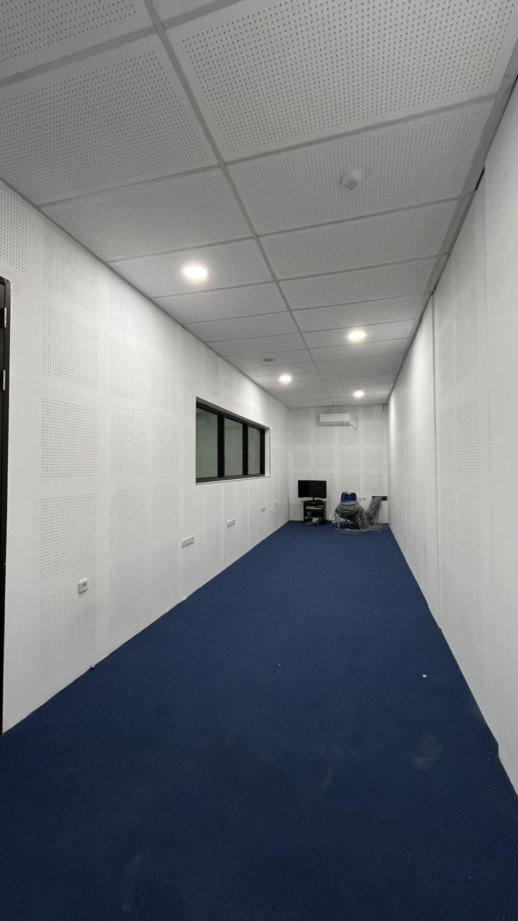
- UPS 2 (untuk rak server besar)
Total Kebutuhan Ducting :
P = 10 Cubicle + 1 Instruktur
P = (10 x 1.540) + 1.000
P = 16.540 cm

